Ứng dụng học nấu ăn cấp tốc dịp Tết
Nhờ bộ sưu tập công thức nấu hàng nghìn món ăn ngon từ ứng dụng trong bài viết sau, bạn có thể học nấu rất nhiều món ăn ngon cho cả người Việt lẫn người nước ngoài.

365 món ngon mỗi ngày offline là ứng dụng cung cấp hơn 13.900 công thức chế biến các món ngon, cách pha chế đồ uống, làm bánh, món ăn sáng, món chay, món ăn dặm… Các công thức được trình bày ngắn gọn và dễ hiểu giúp bạn dễ dàng làm theo.
Bên cạnh đó, ứng dụng còn tổng hợp những mẹo ăn uống, bổ sung dinh dưỡng nhằm cải thiện sức khỏe hiệu quả hơn, cùng nhiều mẹo làm bếp hữu ích.
Ứng dụng thích hợp với các bà nội trợ, đầu bếp và cả những người thích nấu ăn.
Lưu ý: Bạn cần có kết nối Internet để xem các công thức nấu ăn trên ứng dụng. Trong khi xem chi tiết công thức nấu ăn, bạn có thể tải về xem offline bằng cách bấm nút hình đám mây có mũi tên hướng xuống.
Sau đây là hướng dẫn chi tiết cách cài đặt và sử dụng ứng dụng.
Đầu tiên, bạn tải và cài đặt ứng dụng cho iPhone, iPad từ App Store hoặc địa chỉ sau và cho Android từ CH Play hoặc địa chỉ sau.
Hoàn tất, bạn mở ứng dụng bằng cách bấm nút Mở hoặc từ biểu tượng trên màn hình chính hay thư viện ứng dụng.
Từ màn hình chính của ứng dụng, bạn có thể duyệt công thức nấu ăn theo các chuyên mục chia sẵn như món ngon mỗi ngày, đồ uống – cocktail, món ngon đặc sản, món chay, món ăn sáng, ẩm thực mẹ và bé….
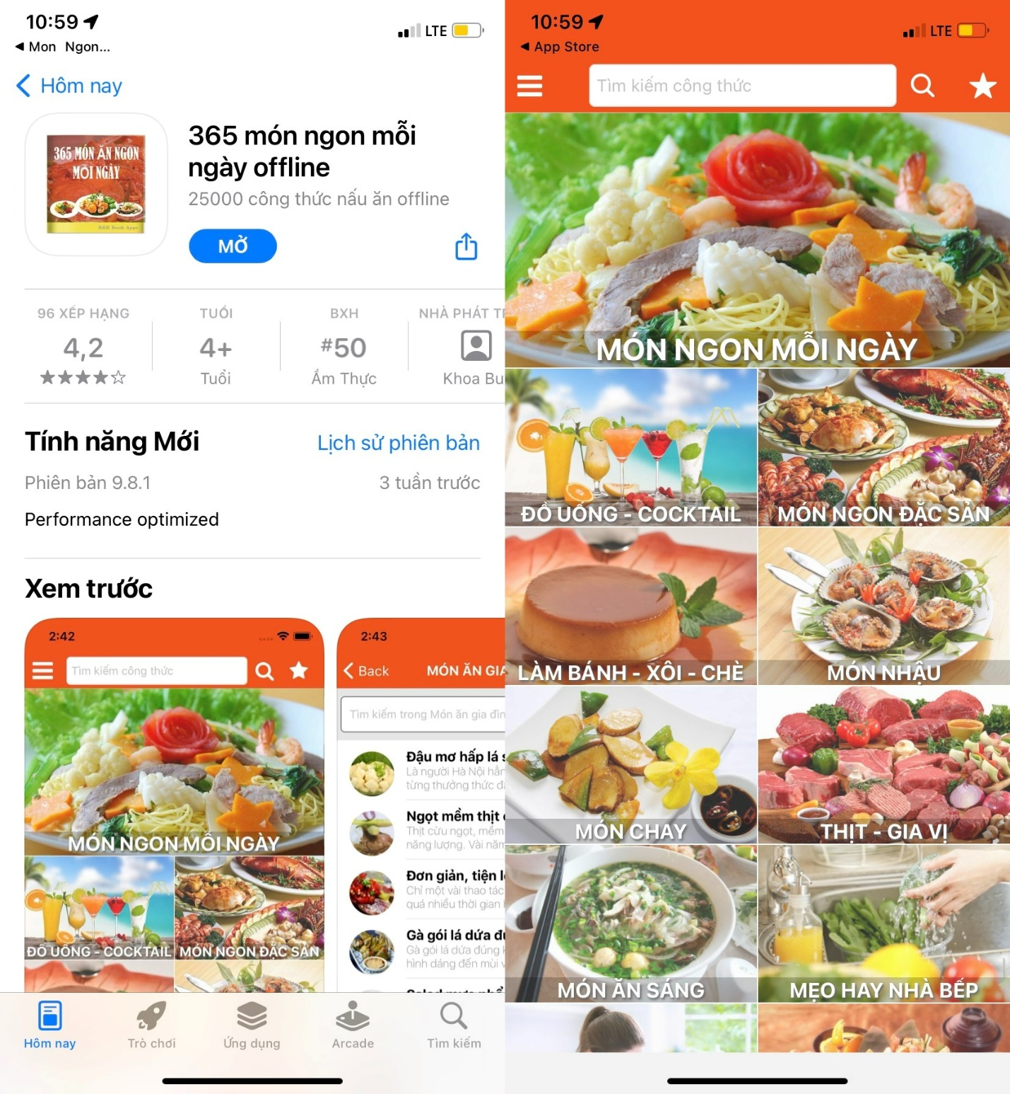
Nếu muốn tìm công thức nấu một món cụ thể nào đó, bạn chỉ cần gõ tên món ăn vào ô Tìm kiếm công thức, sau đó bấm nút hình kính lúp rồi chọn món ăn mong muốn từ trang kết quả.
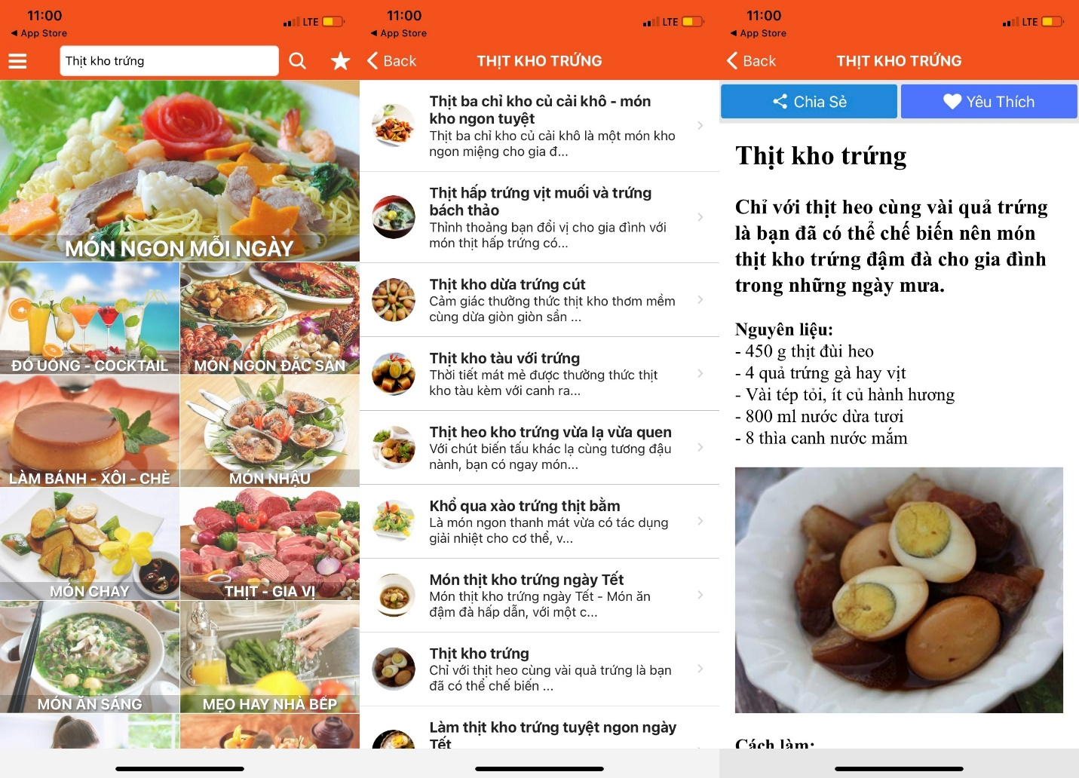
Để xem các mẹo nấu ăn hay và hữu ích, bạn chọn mục Mẹo hay nhà bếp.
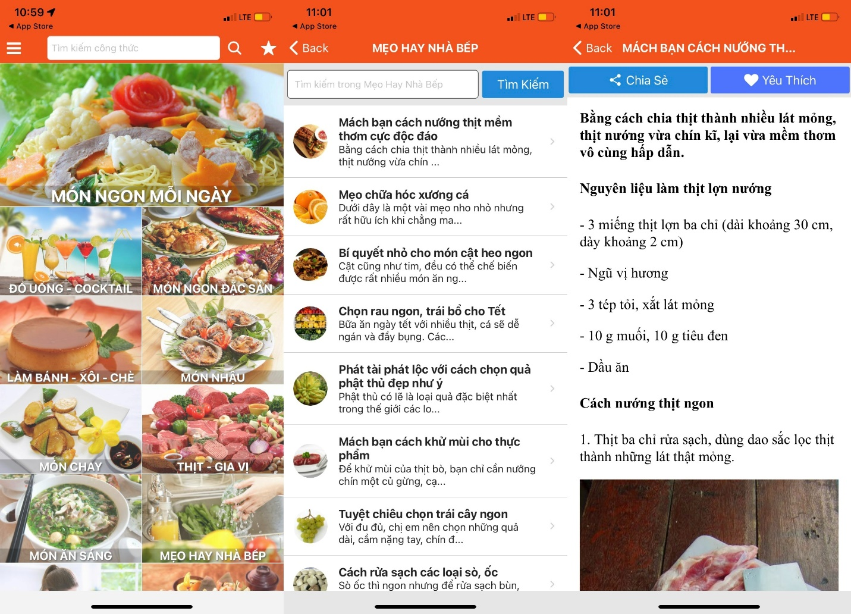
Để xem công thức nấu ăn theo vùng miền, cách nấu món ngon cho người già hoặc các công thức nấu các món ăn nước ngoài, bạn chọn mục Cẩm nang ẩm thực.
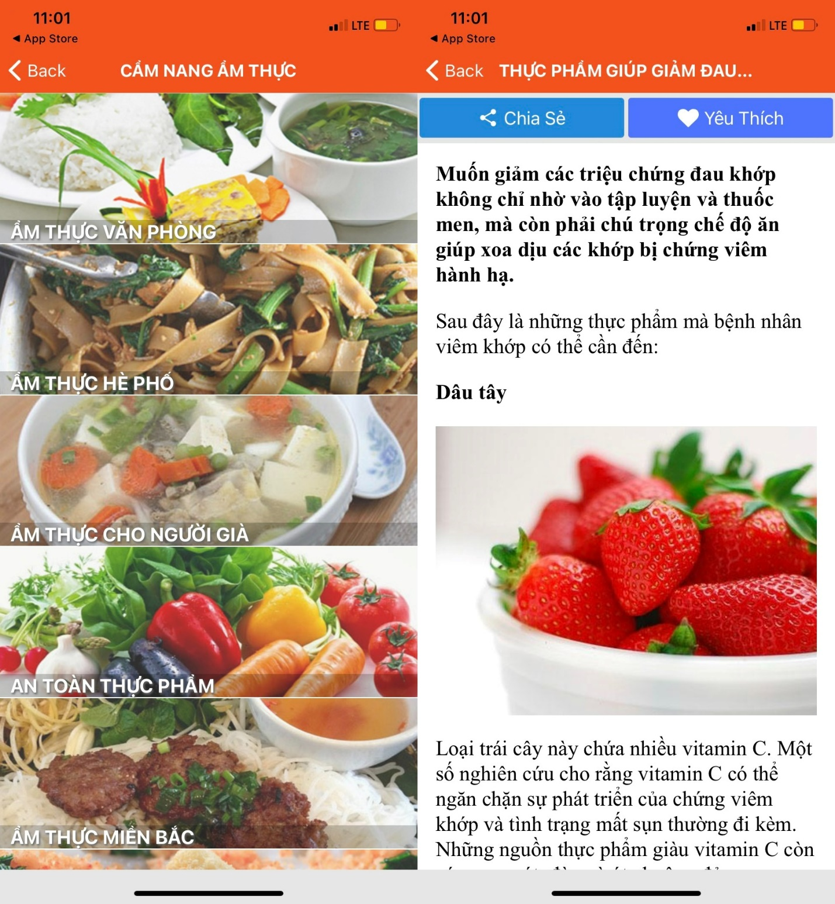
Bên dưới các chuyên mục kể trên là phần Top tìm kiếm. Đây là nơi trình bày những từ khóa được nhiều người tìm kiếm nhất, hữu ích nếu bạn là người nấu ăn cho nhiều thành phần khác nhau.
Đặc biệt, nếu bạn không biết hôm nay mình sẽ ăn gì, hãy truy cập vào phần Gợi ý hôm nay. Đây là nơi gợi ý các món ăn hàng ngày và công thức tương ứng giúp bạn đưa ra quyết định nhanh chóng và dễ dàng hơn.
Nếu bạn thích một công thức nào đó, hãy bấm nút hình trái tim ở góc trên bên phải để lưu nó vào danh sách yêu thích và truy cập nhanh hơn về sau. Khi cần truy cập danh sách công thức yêu thích, bạn bấm nút hình ba thanh ngang ở góc trên bên trái, sau đó chọn thẻ Yêu thích.
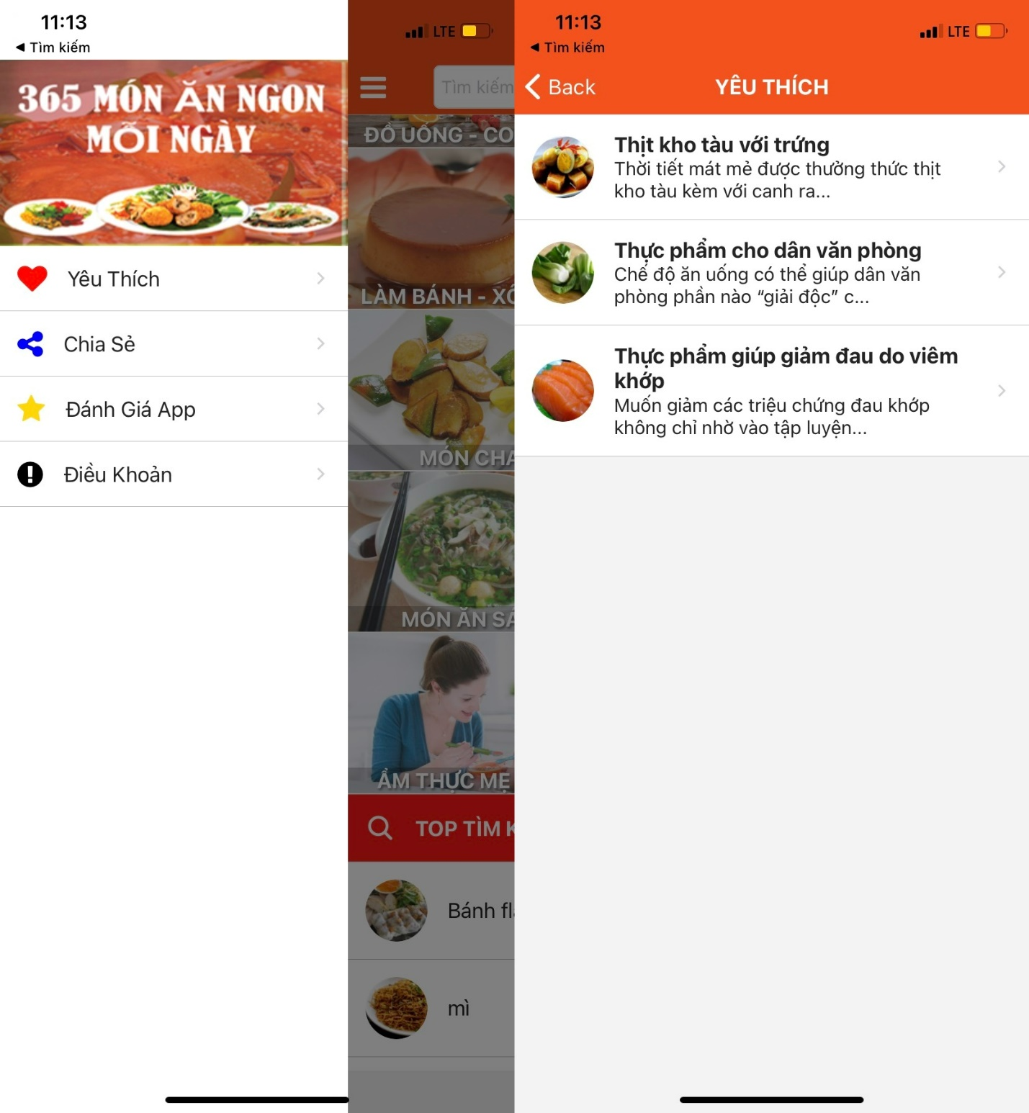
Ca Tiếu/Bành Lê

